竖长城开局
阚亚云
教学目标：
1、通过教学，让学生学会竖长城开局方法。
2、培养学生的思维能力和运算能力。
活动过程：
- 复习
1、提问：同学们，以前我们学的横长城还记得吗？谁来说说横长城开局怎样开的。
2、学生述说横长城的开局。
3、同桌互摆互说。
二、新课。
1、谈话：在平时的数棋比赛中，我们除了要常用到横长城以外，还有一种非常厉害的阵型——竖长城，今天我们就先来了解一下竖长城的开局方法。
2、教师边示范边说棋语：
（1）、⑤左斜进邻。
（2）、④左斜进邻。
（3）、⑨左斜进跨④⑤。（5+4=9）
（4）、①左平跨③②，左斜进跨⑤④⑨。（算1）
（5）、③左平跨②，左斜进跨⑤④⑨①。（算2）
（6）、⑦左平跨⑥，左斜进跨⑤④⑨①③。（算6）

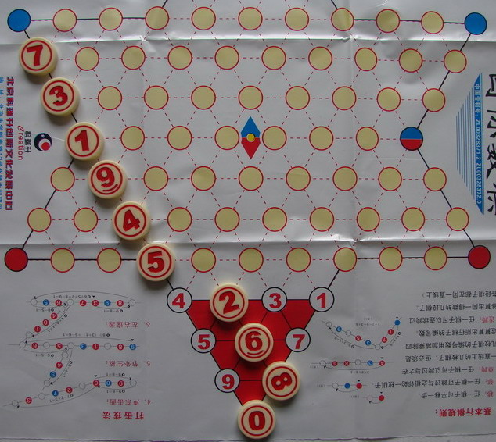

3、学生模仿。
4、学生练习，教师巡视。
5、教师抽学生上前检查。
6、教师小结。

《竖长城开局》教学反思
也许是因为我们班中有五六位同学本身就是学校数棋队的主力队员，平时他们训练扎实，成绩优秀，拿到了各级各类的许多数棋奖项，我们班有好多同学都羡慕他们的成绩，也想做得像他们一样优秀，所以我在平时上数棋课时班内的同学听得非常认真，课后也经常和那几位同学切磋、请教。使我班的数棋基本功很扎实。前面学的两种横长城大多数同学都能熟练掌握。今天一起学习了竖长城的开局上课前我还担心学生学不好，但上完课发现担心是多余的。
我认为本课比较成功的地方，就是较好的体现了以学生为主体，教师为主导的教学思想。导课时能从学生的生活经验入手，较好的激发了学生的兴趣，较好的锻炼了学生的思维能力，充分地发挥了他们的主观能动性。

焦溪小学课堂教学评价表
学校 | 焦溪小学 |  | 姓名 | 阚亚云 | 班级 |  |  | 六（1）
学科 | 校本（国际数棋） |  | 时间 | 2014、5、12 | 总分 |  |  | 93
课题 | 竖长城开局 |  |  |  | 等 级 |  |  |  |  |  |  | 得  分
评 价 指 标 |  |  |  |  | 分值 | 优 |  | 良 | 中 |  | 差 | 得  分
教学目标  8分 |  | 符合学科课程标准和教材的基本要求，教学目标明确、具体、多元化。 |  |  | 8 | 8 |  | 6 | 4 |  | 2 | 8
教学内容  8分 |  | 形成合理的知识结构，突出重点，难易适度，联系学生生活和社会实际。 |  |  | 8 | 8 |  | 6 | 4 |  | 2 | 8
教学策略与  方法  38分 |  | 围绕目标创设灵活的、有助于学生学习情境、营造民主、平等、互动、开放的学习氛围，激发学习兴趣。 |  |  | 8 | 8 |  | 6 | 5 |  | 4 | 8
 |  | 善于引导学生主动学习、合作学习，指导具有针对性、启发性、实效性。 |  |  | 8 | 8 |  | 6 | 5 |  | 4 | 6
 |  | 学生认真参与学习、评价活动，积极思维，敢于表达和质疑。 |  |  | 12 | 12 |  | 10 | 8 |  | 5 | 10
 |  | 根据教学实际选用恰当的教法，为学生的学习设计并提供合理的学习资源。 |  |  | 10 | 10 |  | 8 | 6 |  | 4 | 8
教学  效果  22分 |  | 学生获得的基础知识扎实，在学会学习和解决问题方面形成一些基本策略和能力。 |  |  | 10 | 10 |  | 8 | 6 |  | 4 | 10
 |  | 学生在情感、态度、价值观等方面得到相应的发展。 |  |  | 12 | 12 |  | 10 | 8 |  | 6 | 12
教师  素养  24分 |  | 正确把握学科的知识、思想和方法，对教材资源有深度的挖掘、整体的把握、恰当的处理。 |  |  | 8 | 8 |  | 6 | 4 |  | 2 | 8
 |  | 有较为丰富的组织和协调能力，富有教学机智，能恰当的利用课堂动态生成性资源。 |  |  | 6 | 6 |  | 5 | 4 |  | 3 | 6
 |  | 现代教学技术手段设计应用适时适度，操作规范熟练。 |  |  | 6 | 6 |  | 5 | 4 |  | 3 | 4
 |  | 语言准确、有感染力，板书工整、合理 |  |  | 4 | 4 |  | 3 | 2 |  | 1 | 3
简评 |  | 在“学一学”的过程中，阚老师通过教给学生“竖长城开局”的方法和操作步骤，使棋子和数学结合起来，把加、减、乘、除多种运算有机结合起来让学生都有收获。
组员签名 |  | 江军 许亚芸 颜建军 李华英 王亚媛 朱小虎  陆彩娣 顾丽杰 徐新页 梁敏 潘亚琴 顾赛花  龚兴中 顾海燕 |  |  |  |  | 教研组长签名 |  |  | 颜建军
 |  |  |  |  |  |  | 教导主任签名 |  |  | 阚亚云

